Министерство образования и науки Российской Федерации

Севастопольский государственный университет

Кафедра ИС

Отчет

По дисциплине: “Операционные системы”

Лабораторная работа №2

“Ввод-вывод и обработка строк в языке С”

Вариант 2

Выполнил:

ст.гр. ИС/б-22

Волобуев Ю.С.

Проверила:

Шалимова Е.М.

Севастополь

2019

1 ЦЕЛЬ РАБОТЫ

Программирование ввода-вывода в языке С, изучение функций обработки строк.

2 ЗАДАНИЕ

Разработать программу обработки строки символов в соответствии с заданным вариантом. Считать, что строка оканчивается точкой, слова разделены пробелами. В программе предусмотреть ввод и вывод исходных данных и результатов, использовать функции библиотеки string.

Во всех словах оставить только первые буквы.

3 ТЕКСТ ПРОГРАММЫ

#include <iostream>

#include <string.h>

#include <windows.h>

using namespace std;

int main()

{

setlocale(0, "Russian");

string s;

int i = 0;

cout << "Введите строку: " << endl;

getline(cin, s);

s+=" .";

cout << "Исходная строка: " << endl;

cout<<s<<endl;

while (s[i] != '.')

{

if(s[i] != ' ')

{

while(s[i+1] != ' ')

{

s[i+1] = ' ';

i++;

}

}

i++;

}

cout << "Результат: " << endl;

cout<<s;

return 0;

}

4 ТЕСТИРОВАНИЕ

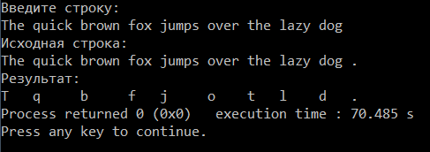

Рисунок 1 – Первая проверка работы программы

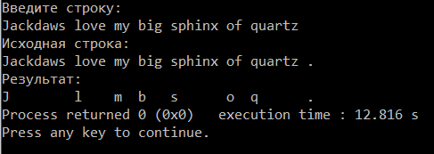

Рисунок 2 – Вторая проверка работы программы

ВЫВОД

В ходе выполнения лабораторной работы была разработана программа, оставляющая в строке только первые буквы слов. В программе предусмотрен ввод и вывод исходных данных и результатов, использованы функции библиотеки string.